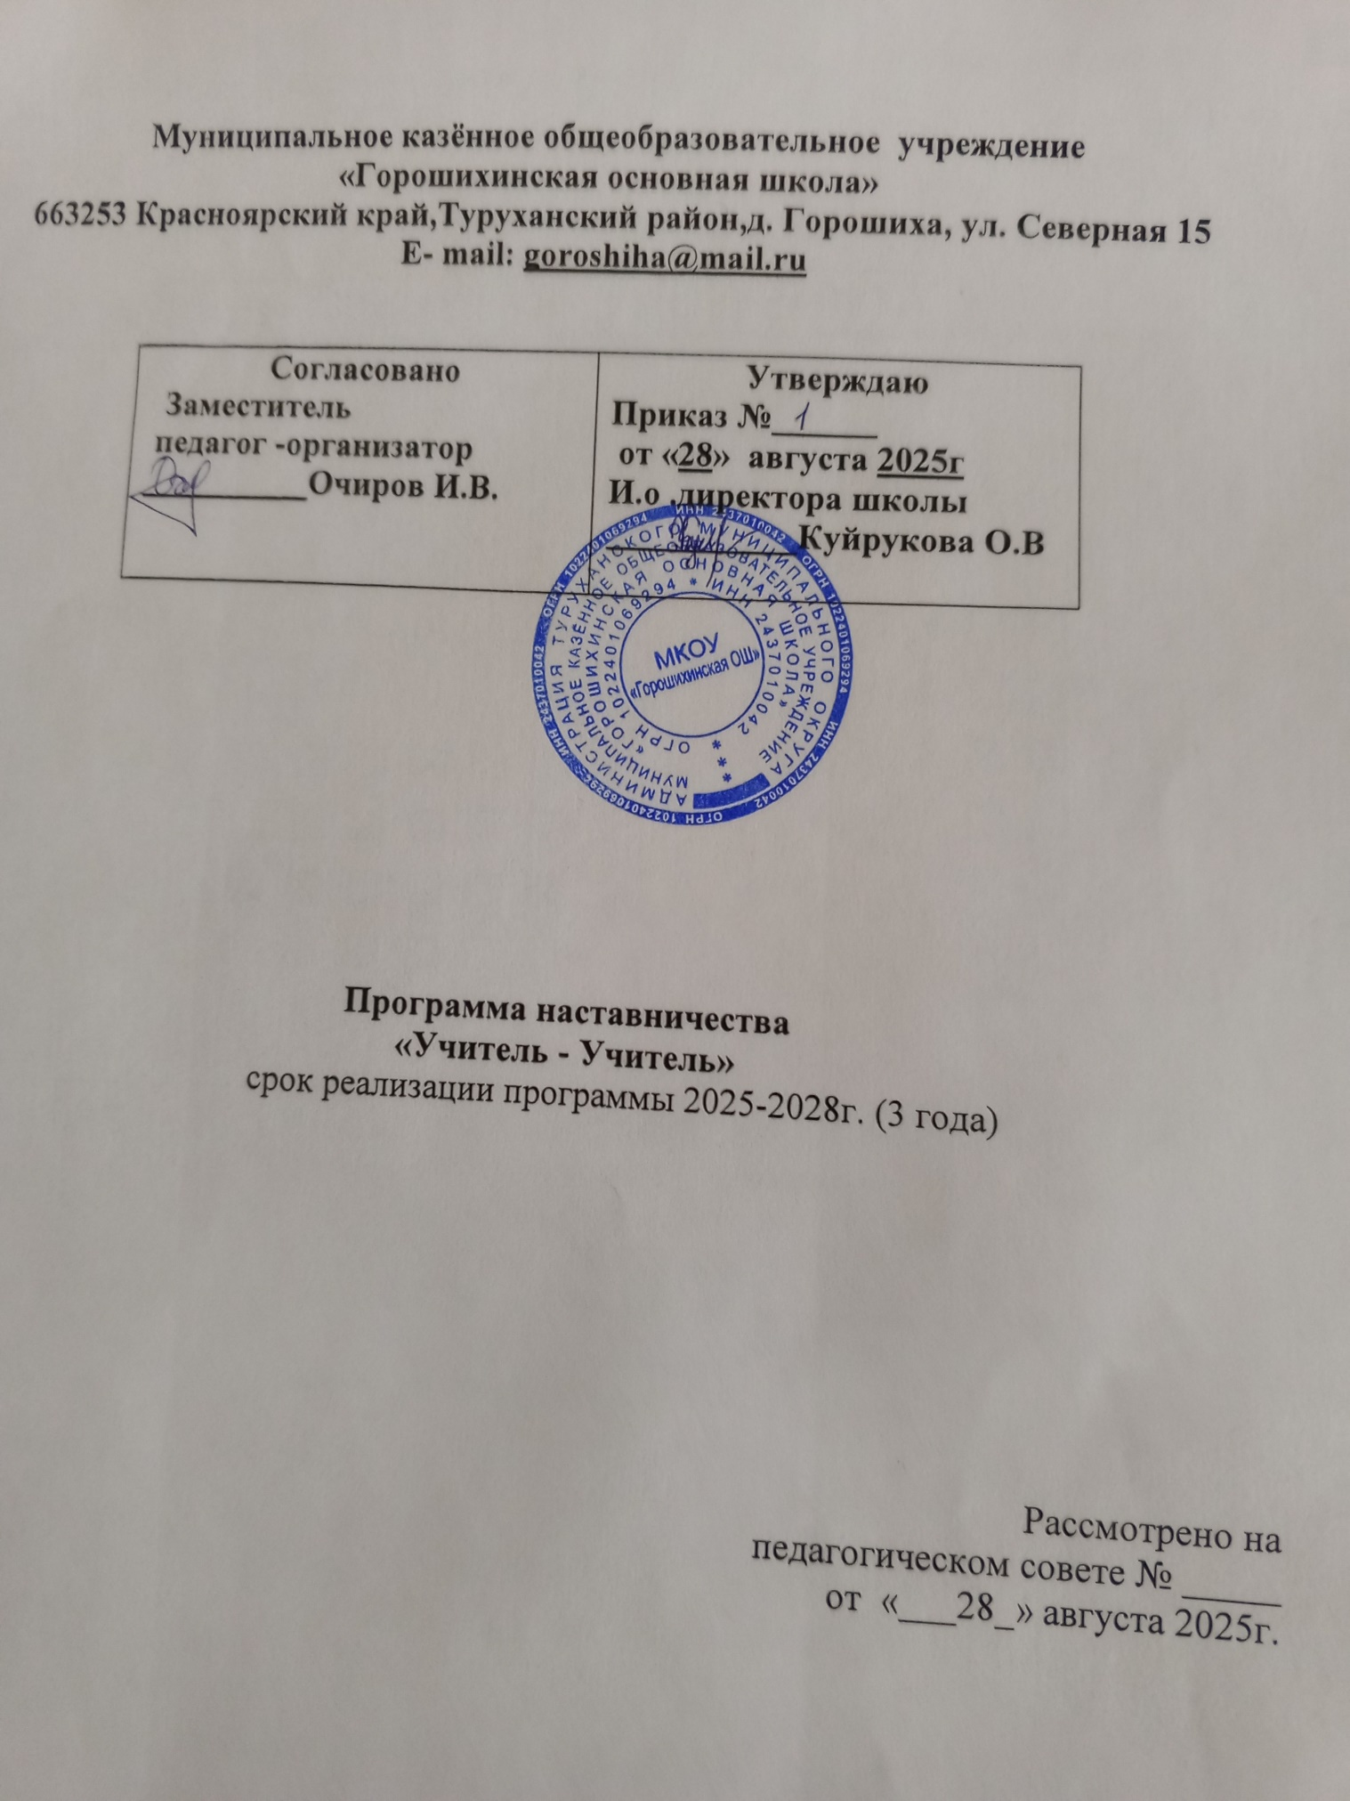

Муниципальное казенное общеобразовательное учреждение
«Горошихинская основная школа»

Рассмотрено Утверждаю
На заседании И.О. директора школы
Педагогического Совета _________О.В.Куйрукова
Протокол № 1 Приказ № 03-02-75
От 28 августа 2025г от «02» сентября 2025 г

Программа наставничества

«Учитель –Ученик»
Срок реализации 2025-2028г.(3 года

д.Гороших
2026 г.

Оглавление

- Пояснительная записка……………………………………………….3-4
Актуальность разработки программы наставничества
Цель и задачи программы наставничества
Срок реализации программы
- Содержание программы.…………….……….………………………..5-6
Основные участники программы и их функции
Формы и методы работы педагога-наставника с молодыми учителями
Деятельность наставника
3. План реализации программы…………………………………………….7-8
4. Ожидаемые результаты……………………………………………………9
Пояснительная записка

Актуальность разработки программы наставничества
Современной школе нужен профессионально-компетентный, самостоятельно мыслящий педагог, психологически и технологически готовый к реализации гуманистических ценностей на практике, к осмысленному включению в инновационные процессы. Овладение специальностью представляет собой достаточно длительный процесс, предполагающий становление профессиональных компетенций и формирование профессионально значимых качеств.
Начинающие педагоги слабо представляют себе повседневную педагогическую практику. Проблема становится особенно актуальной в связи с переходом на ФГОС, так как возрастают требования к повышению профессиональной компетентности каждого специалиста. Новые требования к учителю предъявляет и Профессиональный стандарт педагога, вступивший в силу с 01 января 2017 года.
Поддержка молодых специалистов, а также вновь прибывших специалистов в конкретное образовательное учреждение – одна из ключевых задач образовательной политики.
Нужно помочь им адаптироваться в новых условиях, ознакомить их с учительской документацией, которую им необходимо разрабатывать и вести в данном учреждении, а также оказывать методическую помощь в работе.
Начинающим учителям необходима профессиональная помощь в овладении педагогическим мастерством, в освоении функциональных обязанностей учителя, воспитателя, классного руководителя. Необходимо создавать ситуацию успешности работы молодого учителя, способствовать развитию его личности на основе диагностической информации о динамике роста его профессионализма, способствовать формированию индивидуального стиля его деятельности.
В школе необходимо создавать ситуацию успешности работы молодого учителя, способствовать развитию его личности на основе диагностической информации о динамике роста его профессионализма. Способствовать формированию индивидуального стиля его деятельности. Решением данных проблем может стать программа наставничества «Учитель-Учитель», которая является комплексом мероприятий и формирующих их действий, направленных на организацию взаимоотношений наставника и наставляемого в конкретных формах для получения ожидаемых результатов. Программа обоснована реализацией национального проекта «Образование» и направлена на достижение результатов федерального проекта «Современная школа», «Учитель будущего» и «Молодые профессионалы».
Рабочая программа наставничества «учитель-учитель» разработана на базе МКОУ «Горошихинская ОШ» в соответствии с распоряжением Министерства образования Российской Федерации от 25.12.2019 года № Р-145 «Об утверждении методологии (целевой модели) наставничества обучающихся для организаций, осуществляющих образовательную деятельность по общеобразовательным, дополнительным общеобразовательным программам среднего профессионального образования, в том числе с применением лучших практик обмена опытом между обучающимися».
Приказа Министерства образования и науки ПК №789-а от 23.07.2020 в рамках внедрения Региональной целевой модели наставничества для обеспечения целевых показателей и дорожной карты и в целях реализации в данной образовательной организации национального проекта «Образование»: «Современная школа»; «Успех каждого ребёнка»; «Молодые профессионалы (Повышение конкурентоспособности профессионального образования)»; «Учитель будущего».
Составленная программа тесно связана с действующими документами школы: рабочими программами по предметам и внеурочной деятельности, планом воспитательной работы, классным и журналом по технике безопасности.

Целью наставничества является разработка комплекса мероприятий и формирующих их действий по взаимоотношению наставника и наставляемого. Помогающих успешному закреплению на месте работы или в должности педагога молодого специалиста, повышению его профессионального потенциала и уровня, профессиональной среды внутри учебного заведения, позволяющей реализовывать актуальные педагогические задачи на высоком уровне.
Задачи:
- адаптировать молодых и вновь прибывших специалистов для вхождения в полноценный рабочий режим школы через освоение норм, требований и традиций школы и с целью закрепления их в образовательной организации;
- спланировать систему мероприятий для передачи навыков, знаний, формирования ценностей у педагогов с целью повышения личностного и профессионального уровня наставляемых, а также качества обучения младших школьников;
- способствовать формированию потребности заниматься анализом результатов своей
профессиональной деятельности;
- развивать интерес к методике построения и организации результативного учебного процесса;
- ориентировать начинающего учителя на творческое использование передового педагогического опыта в своей деятельности;
- ежегодно отслеживать динамику развития профессиональной деятельности каждого наставляемого педагога.
Срок реализации программы
Данная программа наставничества рассчитана на 3 года.
2. Содержание программы.
Основные участники программы и их функции:
Молодой специалист:
Чилбакова В.В
Специальность: учитель математики
Место работы: МКОУ « Горошихинская ОШ»
Стаж работы: без стажа
Квалификационная категория: без категории
Наставник для молодого специалиста:
Педагог-наставник: Тошпоева О.Т
Специальность: учитель начальных классов
Место работы: МКОУ « Горошихинская ОШ»
Педагогический стаж: 43 г
Квалификационная категория: высшая
Для реализации поставленных в программе задач наставник выполняет две функции:
● Наставник-консультант – создает комфортные условия для реализации профессиональных качеств, помогает с организацией образовательного процесса и решением конкретных психолого-педагогических и коммуникативных проблем. Контролирует самостоятельную работу молодого специалиста.
● Наставник-предметник – опытный педагог того же предметного направления, что и молодой учитель, способный осуществлять всестороннюю методическую поддержку преподавания отдельных дисциплин.
Содержание деятельности:
1. Диагностика затруднений молодого специалиста и выбор форм оказания помощи на основе анализа его потребностей.
2. Посещение уроков молодого специалиста и организация взаимопосещения.
3. Планирование и анализ педагогической деятельности (по четвертям).
4. Помощь молодому учителю в повышении эффективности организации учебно-воспитательной работы.
5.Ознакомление с основными направлениями и формами активизации познавательной, научно - исследовательской деятельности учащихся во внеучебноевремя (олимпиады, смотры, предметные недели, и др.).
6. Привлечение молодого педагога к участию в работе педагогических сообществ.
7. Демонстрация опыта успешной педагогической деятельности опытными учителями.
8. Организация мониторинга эффективности деятельности молодого педагога.
Формы и методы работы педагога-наставника с молодыми учителями:
- консультирование (индивидуальное, групповое);
- активные методы (семинары, практические занятия, взаимопосещение уроков, тренинги, собеседование, творческие мастерские, мастер-классы наставников и др.).
Деятельность наставника
1-й этап – адаптационный. Наставник определяет круг обязанностей и полномочий молодого специалиста, а также выявляет недостатки в его умениях и навыках, чтобы выработать программу адаптации.
2-й этап – основной (проектировочный). Наставник разрабатывает и реализует программу адаптации, осуществляет корректировку профессиональных умений молодого учителя, помогает выстроить ему собственную программу самосовершенствования.
3-й этап – контрольно-оценочный. Наставник проверяет уровень профессиональной компетентности молодого педагога, определяет степень его готовности к выполнению своих функциональных обязанностей.
Внутришкольный контроль:
1.Обзорный контроль (проводится в начале педагогической деятельности. В первый месяц). Проводится путём посещения уроков и внеклассных мероприятий.
Цель: общее ознакомление с профессиональным уровнем работы молодого специалиста.
2.Предупредительный контроль (проводится в течение первого года работы).
Цель: выявить и предупредить ошибки в работе молодого специалиста.
3.Повторный контроль (проводится в конце учебного года).
Цель: проверить устранение недостатков, выявленных при обзорном и предупредительном контроле.
Принципы наставничества
- добровольность;
- гуманность;
- соблюдение прав молодого специалиста;
- соблюдение прав наставника;
- конфиденциальность;
- ответственность;
- искреннее желание помочь в преодолении трудностей;
- взаимопонимание;
- способность видеть личность.
Требования, предъявляемые к наставнику:
-знать требования законодательства в сфере образования, ведомственных нормативных актов, определяющих права и обязанности молодого и вновь прибывшего специалиста по занимаемой должности;
-разрабатывать совместно с молодым специалистом план профессионального становления последнего с учетом уровня его интеллектуального развития, педагогической, методической и профессиональной подготовки по предмету;
-изучать деловые и нравственные качества молодого специалиста, его отношение к проведению занятий, коллективу школы, учащимся и их родителям, увлечения, наклонности, круг досугового общения;
-знакомить молодого специалиста со школой, с расположением учебных классов, кабинетов, служебных и бытовых помещений;
-вводить в должность (знакомить с основными обязанностями, требованиями, предъявляемыми к учителю-предметнику, правилами внутреннего трудового распорядка, охраны труда и техники безопасности);
-проводить необходимое обучение;
-контролировать и оценивать самостоятельное проведение молодым специалистом учебных занятий и внеклассных мероприятий;
-разрабатывать совместно с молодым специалистом план профессионального становления;
-давать конкретные задания с определенным сроком их выполнения;
- контролировать работу, оказывать необходимую помощь;
-оказывать молодому специалисту индивидуальную помощь в овладении педагогической профессией, практическими приемами и способами качественного проведения занятий, выявлять и совместно устранять допущенные ошибки;
-личным примером развивать положительные качества молодого специалиста, корректировать его поведение в школе, привлекать к участию в общественной жизни коллектива, содействовать развитию общекультурного и профессионального кругозора;
-участвовать в обсуждении вопросов, связанных с педагогической и общественной деятельностью молодого специалиста, вносить предложения о его поощрении или применении мер воспитательного и дисциплинарного воздействия;
-периодически докладывать руководителю методического объединения о процессе адаптации молодого специалиста, результатах его труда;
-подводить итоги профессиональной адаптации молодого специалиста с предложениями по дальнейшей работе молодого специалиста.
Требования к молодому специалисту:
- изучать нормативные документы, определяющие его служебную деятельность, структуру, штаты, особенности деятельности школы и функциональные обязанности по занимаемой должности;
- выполнять план профессионального становления в установленные сроки;
- постоянно работать над повышением профессионального мастерства, овладевать практическими навыками по занимаемой должности;
- учиться у наставника передовым методам и формам работы, правильно строить свои взаимоотношения с ним;
- совершенствовать свой общеобразовательный и культурный уровень;
- периодически отчитываться о своей работе перед наставником и руководителем методического объединения.

- План реализации программы
Срок | Планируемые мероприятия | Результат
Сентябрь | Изучение мотивации педагогической деятельности.  Составление и утверждение индивидуального плана (программы) работы Наставника с Наставляемым лицом.  Изучение нормативно – правовой базы (программы, методические пособия, ФГОС), правила внутреннего распорядка учреждения; виды и организация режимных моментов  Планирование и организация работы по учебно-воспитательной деятельности:  - составление рабочей программы по предмету;  - составление рабочей программы по внеурочной деятельности;  - работа с учебно- методической литературой;  Практическое занятие «Как вести классный (электронный) журнал».  Оказание помощи в выборе методической темы по самообразованию.
Октябрь | Анализ процесса адаптации молодого специалиста: индивидуальное собеседование по выявлению сильных и слабых сторон в подготовке молодого специалиста к педагогической деятельности, выявление склонностей и личных интересов.  Посещение уроков, внеурочных и воспитательных мероприятий молодым специалистом у педагога-наставника.  Структура урока в условиях реализации ФГОС.  Работа молодого педагога в ШМО.  Практическое занятие «Обучение составлению отчётности по окончанию четверти».
Ноябрь | Педагогические проблемы молодого специалиста.  Мастер – класс учителя – наставника "Активные способы и методы формирования и развития универсальных учебных действий в условиях ФГОС".  Методика проведения внеклассных мероприятий.  Посещение молодым специалистом занятий наставника.
Декабрь | Культура внешнего вида и речи педагога. Профессиональная этика педагога.  Посещение занятий молодого специалиста педагогом-наставником.  Методическая разработка: «Мой первый урок».  Консультация «Организация индивидуальных занятий с различными категориями учащихся».
Январь | Использование современных образовательных технологий в учебном процессе.  Эффективность урока – результат организации активной деятельности учащихся.  Самоанализ урока (знакомство со схемой самоанализа)  Беседы с молодым педагогом по результатам второй четверти.
Февраль | Формы и методы работы на уроке. Система опроса учащихся.  Знакомство с новыми цифровыми образовательными ресурсами.  Работа молодого педагога в ШМО  Посещение молодым специалистом занятий наставника.
Март | - Проектная деятельность учителя. Виды уроков.  Психолого-педагогические требования к проверке, учёту и оценке знаний учащихся.  Час психологии: «Проблемы дисциплины на уроках. Причины конфликтных ситуаций».
Апрель | Содержание, формы и методы работы педагога с родителями.  Анкета «Профессиональные затруднения. Степень комфортности нахождения в коллективе».  Выступление по теме самообразования на ШМО.  Посещение педагогом-наставником уроков молодого специалиста. | .
Май | Оформление документации. Составление отчета.  Собеседование по итогам за год (успеваемость качество, выполнение программы)  Составление учителем - наставником аналитического отчета совместно с молодым специалистом за 2026-2027 учебный год.  Мониторинг результатов деятельности программы наставничества. « Мои достижения за прошедший год».
2 год
Сентябрь | Изучение мотивации педагогической деятельности.  Изучение программ, методических пособий.  Подбор, разработка диагностических материалов, методик. Оказание помощи в составлении календарно-тематического планирования.  Взаимопосещение уроков.
Октябрь | Наблюдение уроков, внеурочных и воспитательных мероприятий.  Заседание ШМО «Выбор темы по самообразованию».  Освоение технологии работы над выбранной темой.  Участие в разработке (доработке) учебно-дидактических материалов.
Ноябрь | Беседы с молодым педагогом по результатам первой четверти.  Участие в заседании методического объединения.  Знакомство с методикой подготовки учащихся к конкурсам, олимпиадам по предмету.  Подбор литературы по теме самообразования, с использованием образовательных ресурсов Интернета  Презентация портфолио наставником.  Посещение молодым специалистом занятий наставника.
Декабрь | Общие вопросы методики проведения внеурочных мероприятий по предмету с учащимися.  Изучение основ исследовательской деятельности с учащимися по предмету.  Анализ и самоанализ уроков.  Анализ работы за первое полугодие.
Январь | Участие в заседании ШМО (выступление по теме самообразования).  Проведение внеклассного мероприятия по предмету с учащимися.  Мониторинг профессионального роста МС.  Взаимопосещение уроков.
Февраль | Организация самостоятельного проектирования урока МС.  Введение в процесс аттестации.  Требования к квалификации.  Структура содержания и порядок ведения портфолио.  Оценивание материалов портфолио.
Март | Разработка КИМов, ЦОР, УПЗ и др.  Участие в заседании методического объединения  Занятие «Современные образовательные технологии в учебном процессе».  Взаимопосещение уроков.  Изучение отзывов детей и их родителей.  Анализ контрольных работ, работа над ошибками.
Апрель | Коррекция индивидуального образовательного маршрута МС.  Практикум «Анализ урока. Виды анализа урока»  Практикум «Анализ различных стилей педагогического общения (авторитарный, либерально-попустительский, демократический).  Подготовка к годовым контрольным работам.
Май | Оформление документации. Составление отчета.  Собеседование по итогам за год (успеваемость качество, выполнение программы)  Составление учителем - наставником аналитического отчета совместно с молодым специалистом за прошедший учебный год.  Мониторинг результатов деятельности программы наставничества. « Мои достижения за прошедший год».  Оказание помощи в составлении личной карты самообразования молодого учителя на следующий учебный год.
3 год
Сентябрь | Разработка рабочей программы учителя,  программы воспитательной работы с классом.  Ведение школьной документации.  Взаимопосещение уроков.
Октябрь | Изучение методических рекомендаций по учебной дисциплине.  Изучение форм и видов учебных занятий в зависимости от содержания.  Посещение стажером урока наставника.  Разработка плана-конспекта урока совместно с наставником.  Посещение занятия стажера наставником.  Самоанализ урока.
Ноябрь | Изучение форм и видов внеклассных занятий в зависимости от содержания.  Посещение стажером внеклассного занятия наставника.  Разработка плана-конспекта внеклассного занятия совместно с наставником.  Самоанализ внеклассного занятия.
Декабрь | Общие вопросы методики проведения уроков и внеурочных мероприятий по предмету с учащимися.  Изучение основ проектной и исследовательской деятельности с учащимися по предмету.  Взаимопосещение уроков.  Анализ работы за первое полугодие.
Январь | Портфолио молодого специалиста.  Взаимопосещение уроков.  Анализ контрольных работ, работа над ошибками.  Оказание методической помощи.
Февраль | Показать наставнику полученные на практических занятиях приемы применения ИКТ.  Показать опыт работы по применению педагогической технологии.
Март | Совместная разработка системы уроков по теме или отдельного урока.  Посещение уроков опытных учителей, регулярное ознакомление с педагогической и методической литературой,  участие в работе временных творческих групп.
Апрель | Подготовка к годовым контрольным работам.  Составление итоговых тестов для проверки.
Май | Оформление документации. Составление отчета.  Составление учителем - наставником аналитического отчета совместно с молодым специалистом за прошедший учебный год.  Мониторинг результатов деятельности программы наставничества. « Мои достижения за прошедший год».

4. Ожидаемые результаты.
Главным результатом становления молодого педагога следует считать не сумму единиц усвоенной информации, а необходимые изменения, предполагающие динамику личностного
самостоятельность, ответственность, креативность, сформированность базовых компетенций и функциональной грамотности педагогов, что предусматривает оценку их способности к решению различных проблем в предметном и метапредметном планах, не только на основе
приобретенных знаний и умений, но и с учетом этического, ценностно-смыслового, коммуникативного, поведенческого актуальных в данной ситуации.
Ожидаемые результаты Программы
- Высокий уровень включенности молодых (новых) специалистов в педагогическую работу, культурную жизнь образовательной организации;
- Усиление уверенности педагогов в собственных силах и развитие личного, творческого и педагогического потенциала;
- Повышение уровня образовательной подготовки и комфортности психологического климата в школе;
- Создание благоприятной психолого-педагогической атмосферы для разрешения ситуаций кризиса профессионального роста и профессионального выгорания;
- Учителя-наставляемые получат необходимые для данного периода профессиональной реализации компетенции, профессиональные советы и рекомендации, а также стимул и ресурс для комфортного становления и развития внутри организации.
Показатели эффективности внедрения Программы
В части оценки наставнической программы в образовательной организации подобными критериями могут быть:
- Соответствие условий организации наставнической деятельности требованиям модели и программ, по которым она осуществляется;
- Оценка соответствия организации наставнической деятельности принципам, заложенным в модели и программах;
- Соответствие наставнической деятельности современным подходам и технологиям;
- Наличие соответствующего психологического климата в образовательной организации, на базе которой организован процесс наставнической деятельности;
- Логичность деятельности наставника, понимание им ситуации наставляемого и правильность выбора основного направления взаимодействия;
- Положительная динамика в поступлении запросов участников на продолжение работы.
В части определения эффективности всех участников наставнической деятельности в образовательной организации:
- Степень удовлетворенности всех участников наставнической деятельности;
- Уровень удовлетворенности партнеров от взаимодействия в наставнической деятельности;
Относительно изменений в личности наставляемого-участника программы наставничества в образовательной организации критериями динамики развития наставляемых могут выступать:
- Улучшение и позитивная динамика образовательных результатов, изменение ценностных ориентаций участников в сторону социально-значимых;
- Нормализация уровня тревожности;
- Оптимизация процессов общения, снижение уровня агрессивности;
- Повышение уровня самооценки наставляемого;
- Активность и заинтересованность наставляемых в участии в мероприятиях, связанных с наставнической деятельностью;
- Степень применения наставляемыми полученных от наставника знаний, умений и опыта в профессиональной деятельности.

